102學年度下學期分區到校諮詢服務現況與需求問卷（中西區.北區）
領域師資結構(領域正式/配課教師人數及授課節數)

中山國中
班級數 | 42
領域正式教師-健康 | 1 | 0
領域正式教師-體育 | 7 | 80
領域兼代課教師-健康 | 7 | 42
領域兼代課教師-體育 | 1 | 4
配課教師（未具本領域教師證） | 健7體1 | 健11體4

文賢國中
班級數
領域正式教師-健康 | 1 | 11
領域正式教師-體育 | 4 | 36
領域兼代課教師-健康 | 0 | 0
領域兼代課教師-體育 | 2 | 36
配課教師（未具本領域教師證） | 11 | 25

延平國中
班級數 | 18
領域正式教師-健康 |  | 0 | 0
領域正式教師-體育 |  | 2 | 18
領域兼代課教師-健康 |  | 1 | 6
領域兼代課教師-體育 |  | 1 | 12
配課教師（未具本領域教師證） |  | 3 | 9

成功國中
班級數 | 6
領域正式教師-健康 | 0 | 0
領域正式教師-體育 | 1 | 4
領域兼代課教師-健康 | 0 | 6 體育老師授課
領域兼代課教師-體育 | 1 | 8
配課教師（未具本領域教師證） | 0 | 0

民德國中
班級數 | 77
領域正式教師-健康 | 3 | 29
領域正式教師-體育 | 8 | 91
領域兼代課教師-健康 | 3 | 15
領域兼代課教師-體育 | 3 | 63
配課教師（未具本領域教師證） | 0 | 0

- 教科書使用版本
□康軒 □南一 □翰林 □自編 □其他
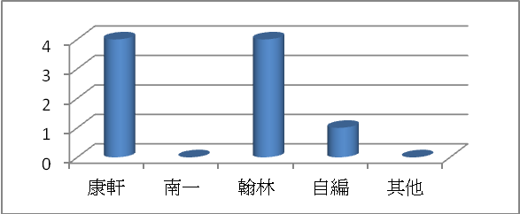

- 每週正式授課節數 3 節/彈性學習節數 0 節

- 課程發展委員會召開次數
2次:民德、成功、延平、中山
3次:文賢

- 領域教學研究會召開次數
2次:成功、文賢
3次:民德、中山
4次:延平

- 領域教學研究會研討內容(可複選)
□命題範圍與內涵 □教學進度 □評量內涵規準與方式 □教學資源與經驗交流□其他
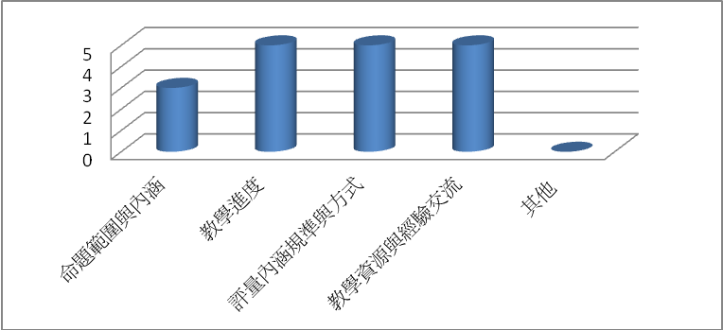

- 領域教學研究會專業成長-是否申請教師專業成長社群 □是 □否
是:中山
否:其餘四校

- 領域教學研究會專業成長方式(可複選)
□ 演講 □實作 □教學觀摩 □工作坊 □讀書會
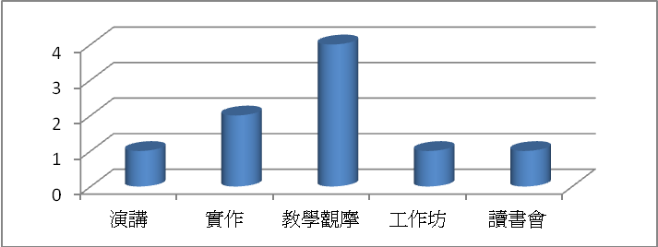

- 教師使用教學方式(可複選)
□講述教學法 □合作學習教學法
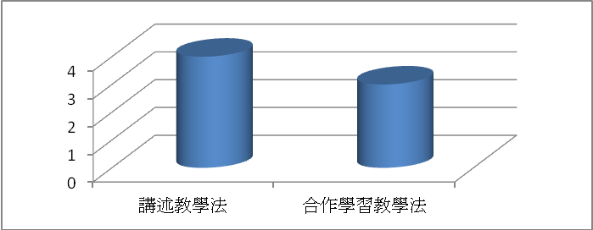

- 教師使用評量方式(可複選)
□紙筆測驗 □實作評量 □檔案評量 □口語評量 □其他
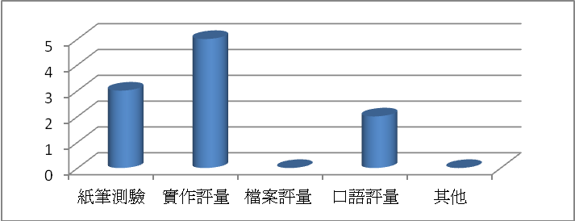

- 是否建置相關教學網站 □是 □否
均否

- 重大議題融入學校活動或課程
□人權□性別 □資訊□家政 □環境□海洋 □家庭
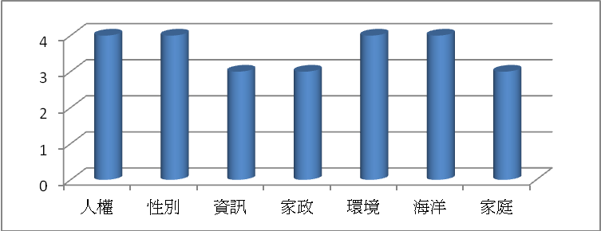

課程與教學需求
- 需要學校提供協助之項目
□資訊設備(單槍.電腦.電子白板) □專科教室 □實驗設備 □其他
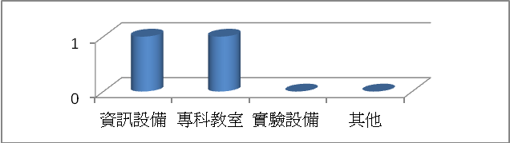

- 希望輔導團辦理增能研習主題/方式
□教學新知 □評量方式 □教學策略 □班級經營 □其他
